プログラム２ 学ぶ意欲を向上させる働きかけの工夫

研修の計画

■ 研修のねらい
「学習に関するアンケート」の結果を踏まえて、学ぶ意欲を向上させるための有効な働きかけについて協議することで、これまでの授業構成や子どもへの働きかけについて振り返り、授業力及び学力の向上に役立てる。

■ 方法・形態 ワークショップ

■ 事前準備 リーフレット「学ぶ意欲をはぐくむ」を読む。
「学習に関するアンケート」を実施する。

■ 展 開
＊プログラム１「学ぶ意欲に関する課題の把握」を実施した場合は、内容２からスター
トする。

内容 | 時間 | 概要及び留意点 | 資料
１ データの見方に  ついての理解 | ５分 | ・アンケートのデータの見方について簡単に  説明する。（講師または、学習指導主任） | ・アンケート結果
２ データの確認 | ５分 | ・学校のデータ及び、指導に関わっている学級のデータを確認し、課題を共有する。
３ ワークショップ | 40分 | ①リーフレット「学ぶ意欲をはぐくむ」を参考にして、付箋に意欲を高めるための働きかけのアイディアを書く。  ②付箋をワークシート（模造紙）に貼りながら、働きかけのアイディアを紹介し合う。  ・発言は簡潔にすること、どの意見も受け止  めることなどを共通理解しておく。 | ・学ぶ意欲のリーフレット  ・付箋  ・ワークシート（模造紙）
４ 情報交換 | 15分 | ・各グループで出た意見を発表し合うか、グ  ループのワークシートを見て回るなどして、情報交換をする。
５ 振り返り | ５分 | ・協議等を通して参考になったこと、今後の  学習指導に生かしたいことをカードに書い  たり話し合ったりする。 | ・振り返りカード

■ 評 価
自校の子どもの学習意欲に関する課題を共有し、学習意欲をはぐくむ働きかけについて協議
することによって、今後の取組について考えることができたか。

研修の進め方
第４章 学ぶ意欲を高める校内研修
〔安心〕
子どもの話をよく聞き、つぶやきを大切にする。

働きかけのアイディアを書く
【教師の働きかけの例(リーフレットｐ４)】

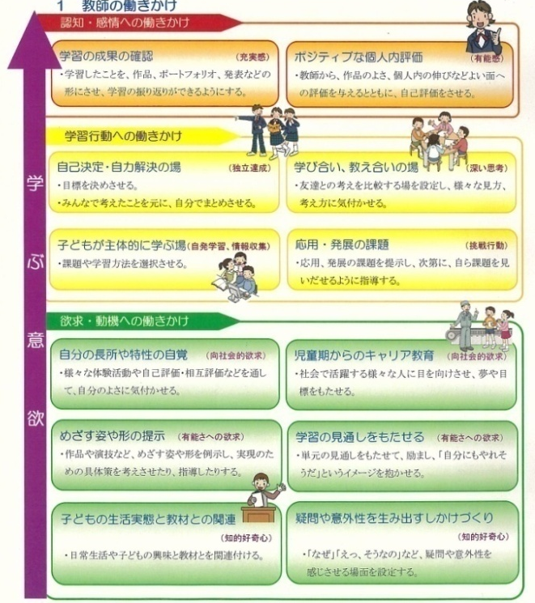
学ぶ意欲を向上させるためには、各プロセスに働きかけることが大切です。リーフレットに示された例を参考にして、授業における具体的な働きかけを付箋に書きます。
付箋には簡潔に書き、詳細は協議の際に説明します。構成要素の略称を表示すると、分類しやすくなります。

〔深い〕
答えとともに理由を考えさせる。

協議の進め方と効果
【ワークシートの例)】

【安心して学べる環境】

欲求・動機レベル】
【③認知・感情レベル】
【②学習行動レベル】
右図のようなワークシート（模造紙）を使い、各レベルに分けて付箋を貼り、働きかけのアイディアを話し合います。
日頃、何気なく行っている働きかけを、学ぶ意欲の観点で意味付けることができます。
学校・学年で平均点が低い構成要素や学校課題に関連のある構成要素についても話し合うことで、学校としての重点目標を設定することもできます。

教師の振り返り（例）
・たくさんの働きかけのアイディアを聞くことができたので、自分の重点目標に即して実
践したいと思います。
・個に応じた働きかけをするためには、子どもの反応をシミュレーションしておくことが大切だと思いました。

留意点・工夫

○働きかけや授業における工夫が、複数の構成要素に当てはまることがあるので、協議の中心が、構成要素を決めることにならないようにしましょう。
○ワークシートを見える所に掲示しておき、学ぶ意欲を高める授業づくりの意識付けを図
りましょう。

〔参考文献〕 「組織力の向上を図る校内研修の充実」 平成22年11月 栃木県総合教育センター

